Ufficio Stampa 29/03/2022
ENTRA A FAR PARTE DELLA MAGIA DEL TEATRO SOTTO LE STELLE PARTECIPANDO ALLE SELEZIONI DELLE COMPARSE
PER IL FESTIVAL LIRICO 2022 ALL’ARENA DI VERONA
Aperte le selezioni per la ricerca di comparse (uomini) per gli spettacoli del Festival lirico 2022 all’Arena di Verona: eccezionalmente, il termine di presentazione delle domande è stato spostato fino a mercoledì 6 aprile, per entrare a far parte della magia del teatro all’aperto più grande al mondo.
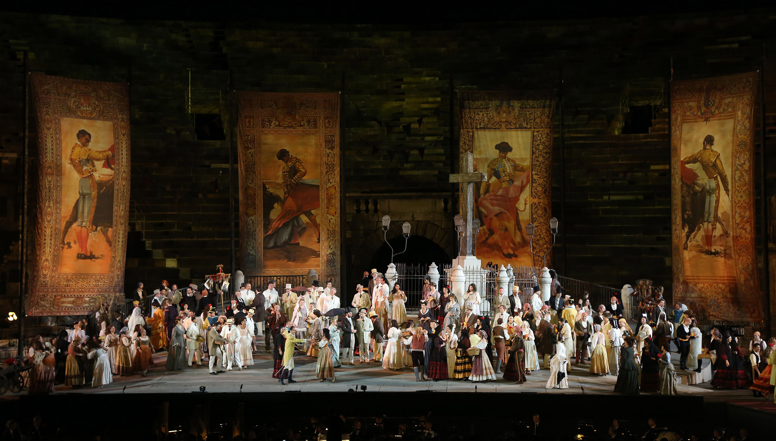
Sono ancora aperte le selezioni per divenire una delle comparse che ogni anno contribuiscono a costruire la magia degli spettacoli areniani famosi in tutto il mondo anche per i numeri che non hanno paragoni con altre realtà. Basti pensare che ogni anno, in prossimità del Festival, il “capitale umano” della stagione è di circa 1.260 lavoratori e, tra questi, circa 200 sono comparse, coloro che in scena a fianco del Coro e dei solisti “costruiscono” la storia e la drammaturgia delle opere che ogni sera fanno viaggiare il pubblico nel tempo e nello spazio.
Il 99° Arena di Verona Opera Festival 2022 è particolarmente importante perché, dopo due anni di pandemia e la conseguente necessità di rimodulare le produzioni a tutela di tutti i lavoratori, Fondazione Arena torna ai grandi e spettacolari allestimenti che l’hanno resa famosa in tutto il mondo. Si inizia il 17 giugno con Carmen, per la regia di Franco Zeffirelli, per poi proseguire con altre imponenti regie sempre del M° Zeffirelli: Aida, La Traviata, Turandot, insieme alla messa in scena di Nabucco ideata da Arnaud Bernard, per 43 serate d’opera fino al 4 settembre e tre eventi speciali.
Le candidature per partecipare alle selezioni dovranno essere inviate tramite l’apposito modulo disponibile sul sito internet della Fondazione entro e non oltre mercoledì 6 aprile; le selezioni si svolgeranno in presenza venerdì 8 e sabato 9 aprile e le prove avranno inizio con il mese di maggio.
Per la verifica dei requisiti e il regolamento completo si invita a consultare la pagina “Ricerca Personale” nella sezione “Lavora con Noi” sul sito ufficiale di Fondazione Arena al link https://www.arena.it/it/arena-di-verona/ricerca-personale

Informazioni
Ufficio Stampa Fondazione Arena di Verona
Via Roma 7/D, 37121 Verona
Tel. (+39) 045 805.1861-1905-1891
ufficio.stampa@arenadiverona.it – www.arena.it

